КИПиА ЯМАЛ
Слесарь по контрольно-измерительным приборам и автоматике
5-й разряд · ОП.02
«Охрана труда, промышленная и пожарная безопасность»
Полный конспект лекций и практической подготовки
4 академических часа: 3 часа теории + 1 час практики
Тренажёр: /safety.php
Нормативная актуализация: 06.10.2026

СОДЕРЖАНИЕ
1. Занятие 1. Безопасная организация работы — 1 час
2. Занятие 2. Электрическая и технологическая безопасность — 1 час
3. Занятие 3. Пожарная, промышленная безопасность и аварийные ситуации — 1 час
4. Лабораторно-практическое занятие — 1 час
5. Контрольные вопросы
6. Нормативная справка на 06.10.2026
Главный принцип. если фактическая работа, оборудование или опасности не соответствуют заданию и условиям допуска, работу не начинают или прекращают до уточнения и восстановления безопасных условий.

1. Занятие 1. Безопасная организация работы — 1 час
Безопасность начинается не с СИЗ и не с инструмента, а с правильного понимания задания. Слесарь КИПиА должен знать, какое оборудование обслуживается, где проходят границы его вмешательства, какие энергии и среды присутствуют и кто разрешает работу.
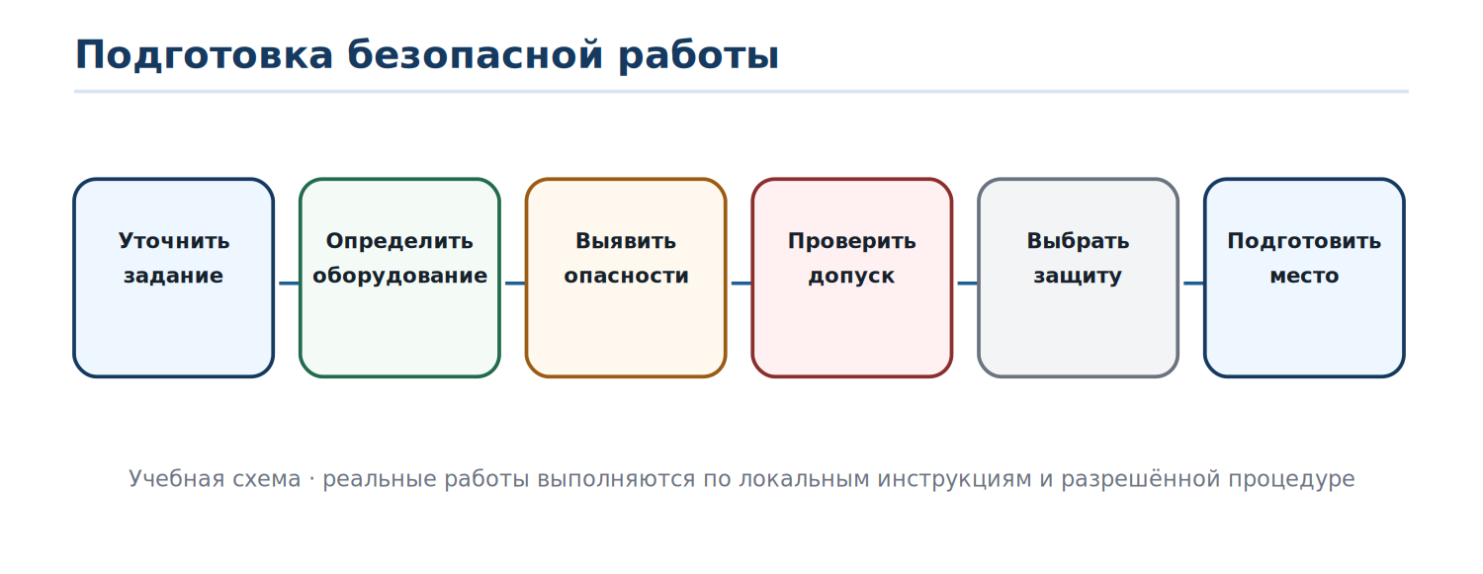
Рисунок 1 — Последовательность подготовки рабочего места

1.1. Задание и границы
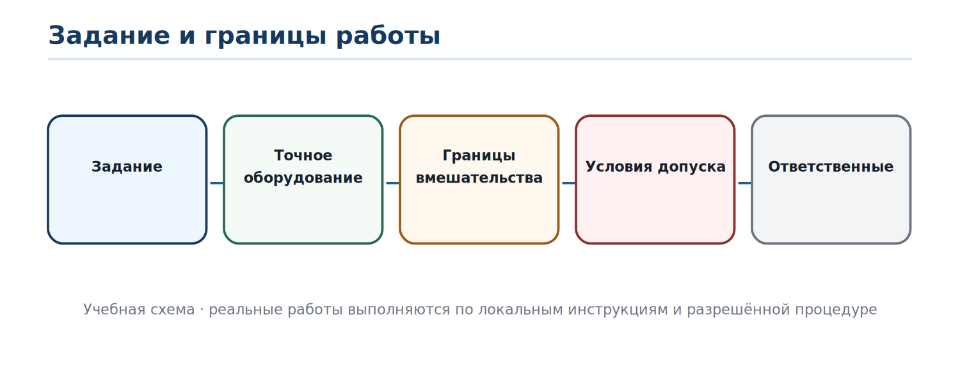
Рисунок 4 — От задания к разрешённой зоне работы
Устное указание не должно противоречить документированному заданию, наряду, распоряжению или локальной процедуре. Если в задании указан один прибор, а фактически предлагается работать на другом оборудовании с иными опасностями, старое задание нельзя автоматически переносить.

1.2. Опасные факторы
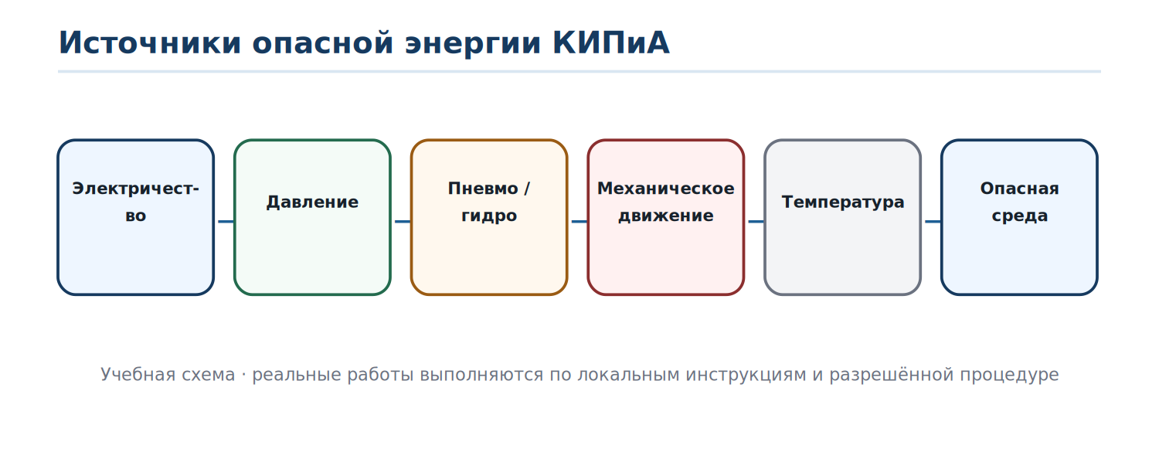
Рисунок 3 — Энергии и среды, характерные для КИПиА
Для одного прибора одновременно могут существовать несколько опасностей: электрическое питание, давление в импульсной линии, пневматический привод, температура, химически опасная или горючая среда, внезапное движение механизма.
Опасность | Пример | Что проверять
Электрическая | 220/230 В в шкафу, резервное питание | все источники, отключение, отсутствие напряжения
Давление | импульсная линия датчика | изоляция, безопасный сброс, свойства среды
Механическая | клапан/заслонка | блокировка движения и накопленной энергии
Температура | горячая линия или поверхность | температура и допустимость контакта
Газовая/химическая | опасная или горючая среда | контроль атмосферы и процедура объекта

1.3. Иерархия мер защиты
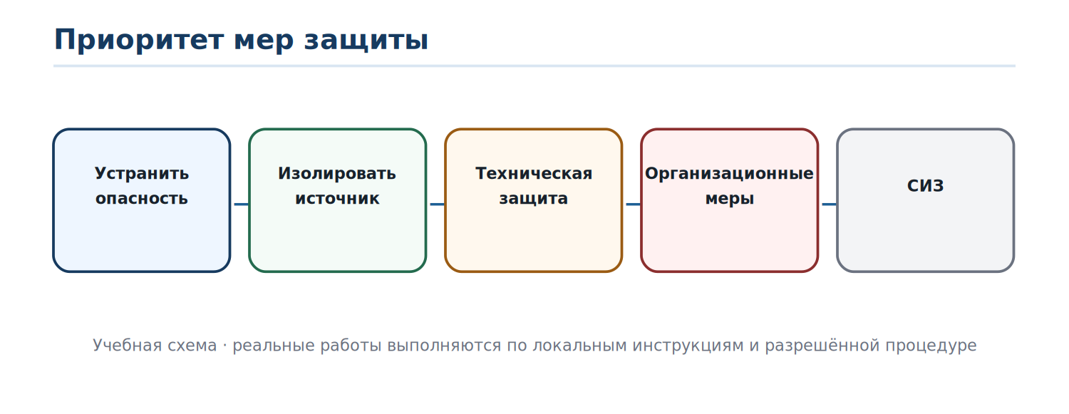
Рисунок 2 — СИЗ не заменяет устранение или изоляцию опасности
Предпочтение отдают исключению опасности, изоляции энергии и техническим мерам. Организационные меры и СИЗ дополняют их. Надеть перчатки недостаточно, если источник опасной энергии не отключён и не контролируется.

1.4. Выбор СИЗ
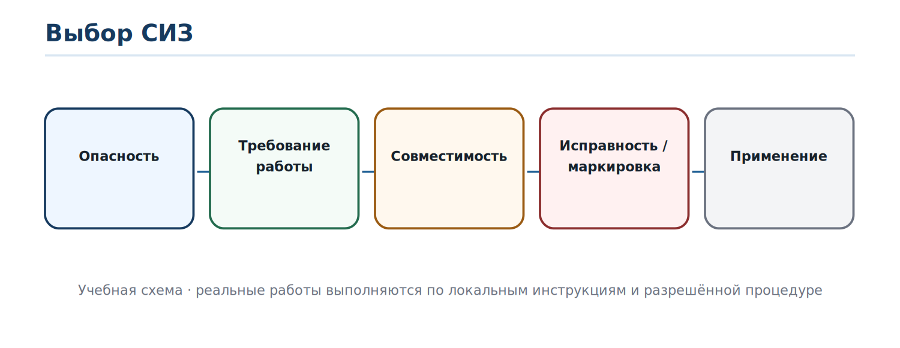
Рисунок 8 — СИЗ подбирают под конкретную опасность
Перед применением проверяют соответствие СИЗ работе, исправность, маркировку и предусмотренные сроки контроля. Порядок обеспечения СИЗ определяется работодателем с учётом действующих правил и единых типовых норм.
Практический вывод. на учебном занятии не назначают универсальный комплект СИЗ «на все случаи». Выбор зависит от опасностей, зоны, среды и локальной инструкции.

2. Занятие 2. Электрическая и технологическая безопасность — 1 час

2.1. Электробезопасность
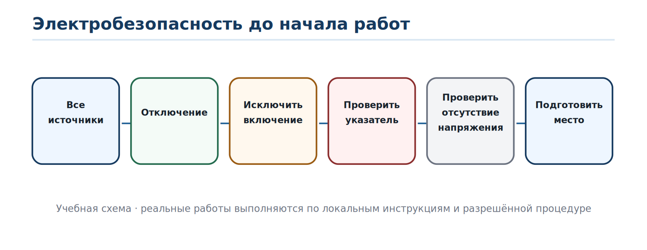
Рисунок 5 — Выключенное положение аппарата ещё не доказывает безопасность
До начала работ определяют все возможные источники электрической энергии, выполняют установленное отключение, исключают ошибочное или самопроизвольное включение и исправным указателем проверяют отсутствие опасного напряжения. Конкретный объём действий зависит от допуска, группы и местной организации работ.
Правила по охране труда при эксплуатации электроустановок распространяются в том числе на работников, выполняющих работы со средствами автоматики и измерительными приборами.

2.2. Остаточная энергия
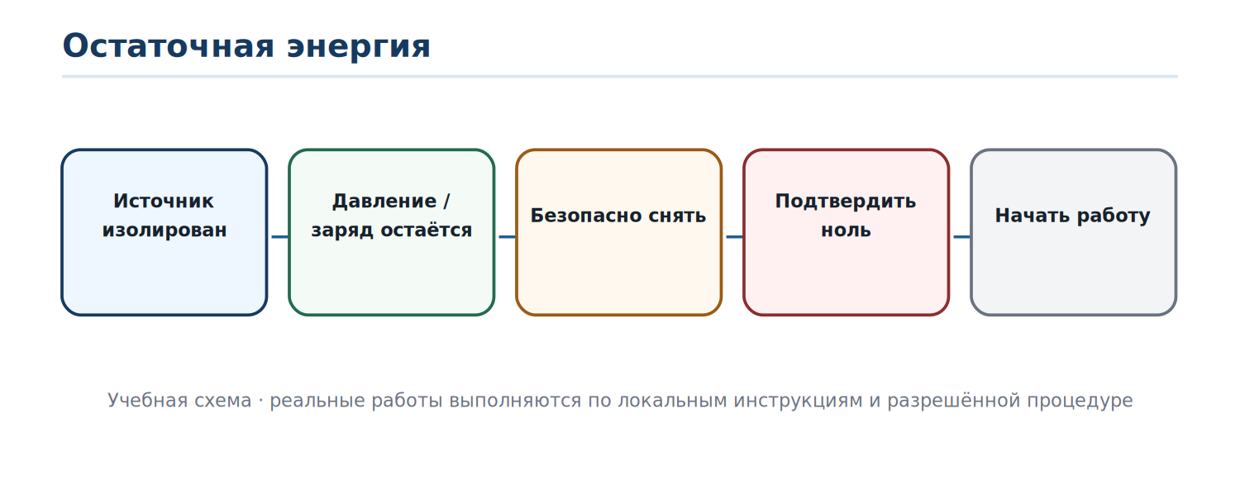
Рисунок 6 — Изоляция источника не всегда означает нулевую энергию
После закрытия вентиля в линии может оставаться давление; после снятия питания в электрической схеме может сохраняться заряд; механизм может находиться под действием пружины, груза или пневматического давления. Безопасное состояние должно быть подтверждено, а не предположено.

2.3. Демонтаж датчика давления
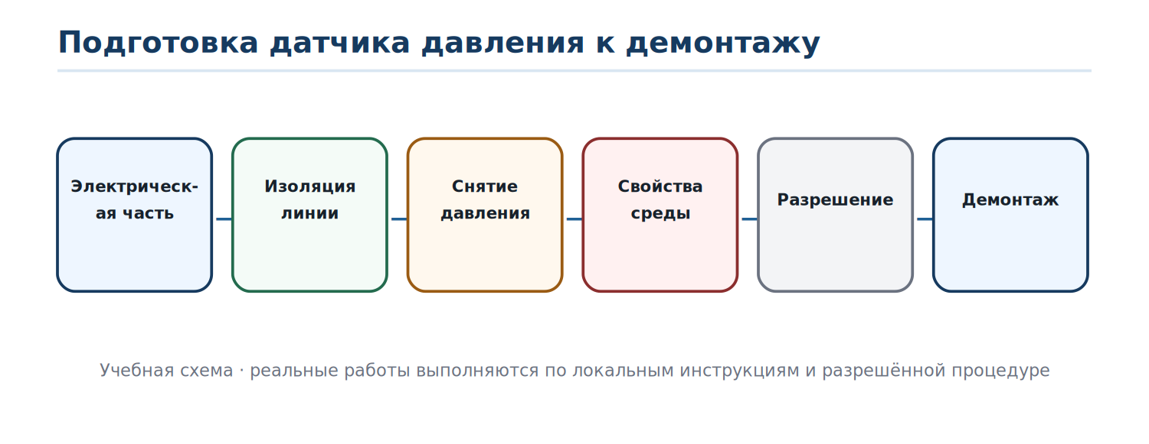
Рисунок 7 — Электрическая и технологическая части проверяются совместно
1. Уточнить прибор и разрешённую работу.
2. Безопасно отключить и проверить электрическую часть.
3. Изолировать импульсную линию установленным способом.
4. Безопасно снять остаточное давление.
5. Учесть свойства технологической среды.
6. Получить предусмотренное подтверждение готовности.
7. Только после этого переходить к демонтажу.
Производственная ситуация
Питание датчика 24 В отключено, но импульсная линия соединена с работающим аппаратом.
Электрическая опасность снижена, но технологическая энергия остаётся.
Демонтаж не начинают до технологической изоляции и безопасного снятия давления.

2.4. Исполнительные механизмы
При проверке цепей управления клапан, заслонка или привод могут неожиданно начать движение. Опасная зона механизма должна контролироваться, а возможность дистанционного, автоматического или резервного пуска учитываться до вмешательства.
Стоп-условие. если механизм начал двигаться неожиданно, появилась утечка, нагрев, нестабильное напряжение или другое непредусмотренное состояние, работу прекращают и переходят к установленной аварийной процедуре.

3. Занятие 3. Пожарная, промышленная безопасность и аварийные ситуации — 1 час

3.1. Пожар и источник зажигания
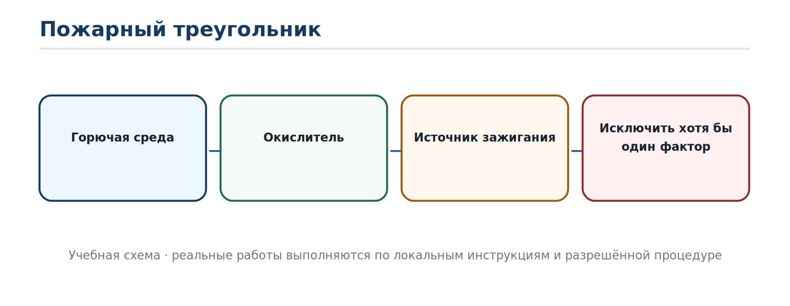
Рисунок 9 — Условия устойчивого горения
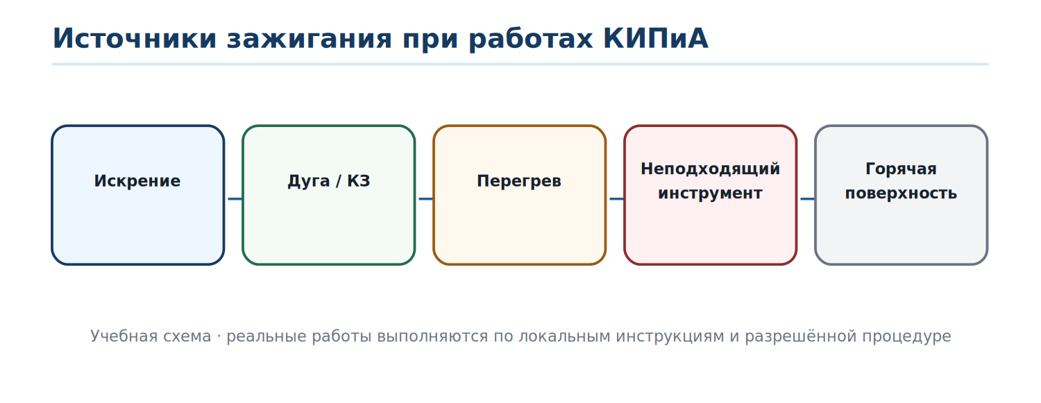
Рисунок 10 — Типичные источники зажигания
Искра, дуга короткого замыкания, перегретый элемент и горячая поверхность могут стать источником зажигания. Во взрывоопасной зоне применяемое оборудование, инструмент и порядок работ должны соответствовать проекту и требованиям конкретной зоны.
Действующие на дату материала Правила противопожарного режима утверждены постановлением Правительства РФ №1479 и действуют до 31.12.2026 включительно. После этой даты пожарный раздел необходимо сверить повторно.

3.2. Противопожарный инструктаж
С 1 сентября 2025 года порядок, виды и сроки обучения по программам противопожарного инструктажа определяются приказом МЧС России №1120. К работе на объектах защиты допускаются лица, прошедшие требуемое обучение мерам пожарной безопасности.
Учебная консультация ОП.02 не заменяет обязательный противопожарный инструктаж работодателя.

3.3. Промышленная безопасность
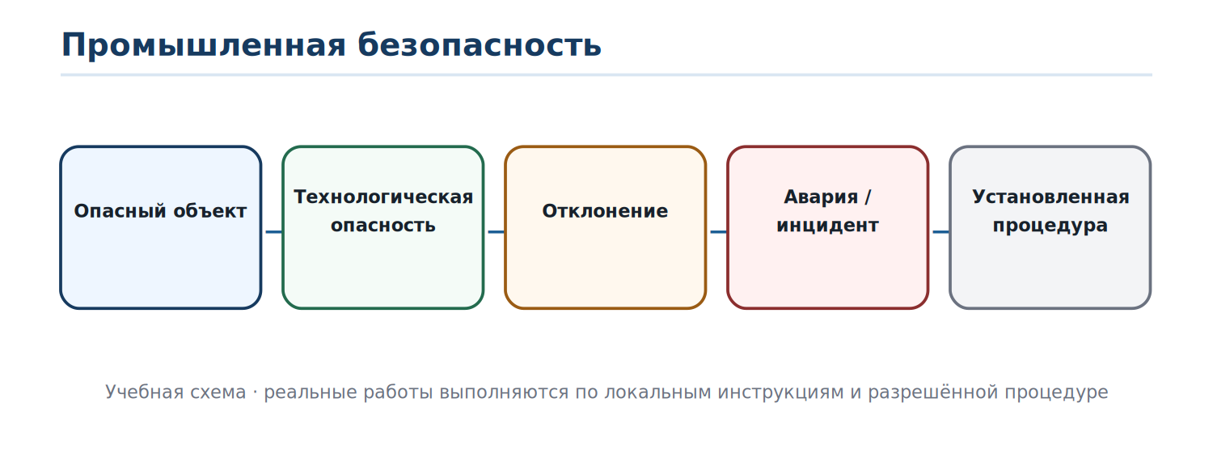
Рисунок 11 — От технологического отклонения к установленной процедуре
На опасном производственном объекте требования промышленной безопасности устанавливаются Федеральным законом №116-ФЗ, федеральными нормами и правилами и документацией конкретного объекта. Слесарь КИПиА не должен самостоятельно менять установленные границы безопасной эксплуатации или обходить защиту ради продолжения ремонта.

3.4. Загазованность и аварийный признак
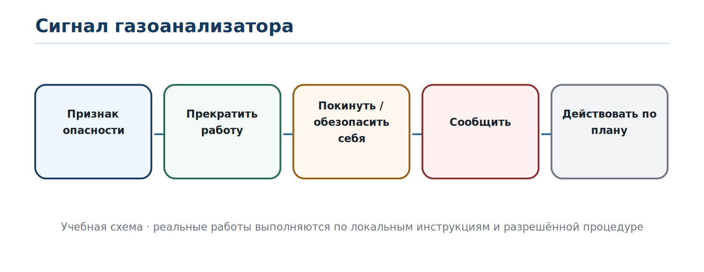
Рисунок 12 — Приоритет - прекратить воздействие опасности
Сработавший газоанализатор, запах горелой изоляции, утечка, пожарный признак или неожиданное движение механизма требуют остановить опасное действие, обеспечить собственную безопасность и сообщить ответственному лицу по принятому порядку.
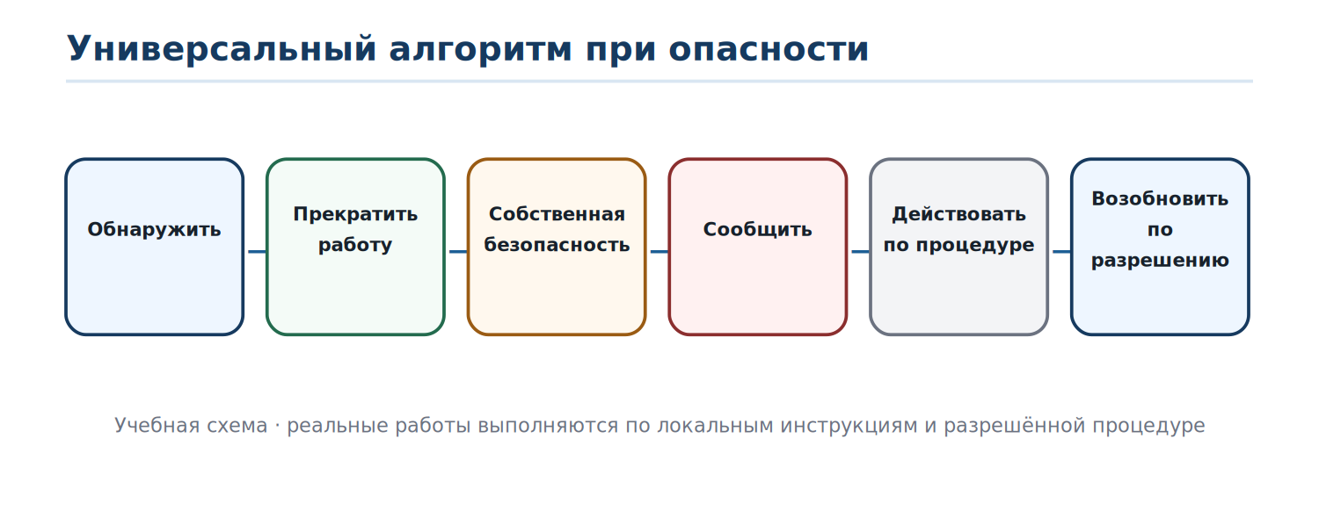
Рисунок 13 — Универсальный алгоритм первых действий

3.5. Пострадавший
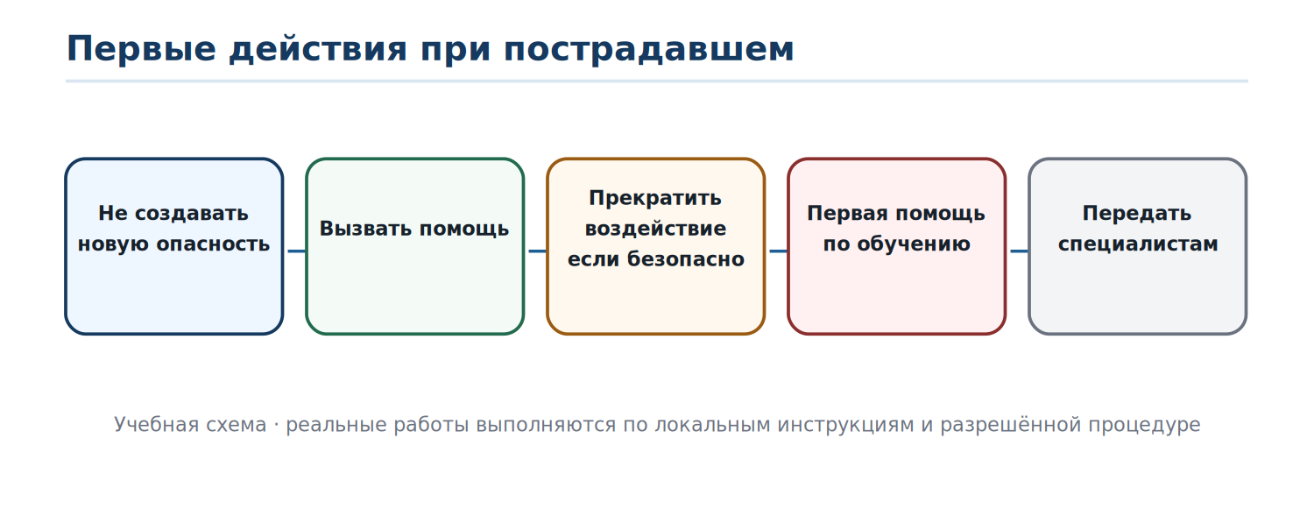
Рисунок 14 — Помощь не должна создавать второго пострадавшего
При происшествии сначала оценивают опасность для себя и окружающих, вызывают необходимую помощь и прекращают воздействие опасного фактора только безопасным способом. Первую помощь оказывают в объёме фактического обучения и подготовки работника.
Обучение по охране труда по действующим Правилам включает отдельные требования к обучению первой помощи и применению СИЗ для работников, которым это необходимо.

3.6. Возобновление работы
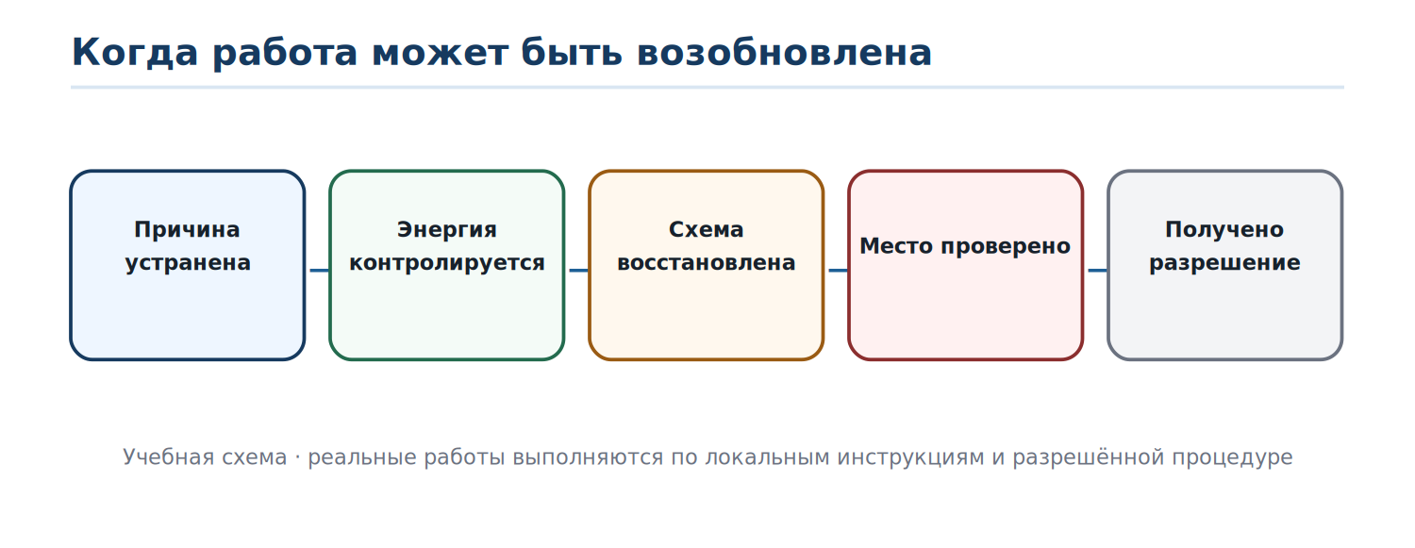
Рисунок 15 — Возврат к работе - отдельный контролируемый этап
Работу возобновляют не потому, что исчез запах, перестал звучать сигнал или прошло определённое время. Причина опасности должна быть устранена, рабочее место проверено, временные меры сняты или оформлены, а продолжение разрешено установленным порядком.

4. Лабораторно-практическое занятие — 1 час
Практика проводится в /safety.php. Все восемь блоков связаны с материалом лекции.
1. Блок 1. Собрать последовательность подготовки безопасной работы.
2. Блок 2. Выбрать меры защиты и СИЗ по конкретным опасностям.
3. Блок 3. Собрать алгоритм электробезопасности.
4. Блок 4. Подготовить датчик давления к демонтажу.
5. Блок 5. Найти источники зажигания и объяснить пожарный треугольник.
6. Блок 6. Разобрать ситуацию с запахом горелой изоляции.
7. Блок 7. Восстановить универсальный порядок действий при опасности.
8. Блок 8. Выполнить итоговый тест и разобрать все ошибки.
Ситуация | Первое безопасное действие | Что подтвердить до продолжения
Показание газоанализатора выше допустимого
Датчик давления нужно снять с действующей линии
Автомат выключен, но шкаф ещё не проверен
Запах горелой изоляции

5. Контрольные вопросы
1. С чего начинается безопасная подготовка работы?
2. Почему СИЗ не является единственной мерой защиты?
3. Какие виды опасной энергии встречаются у приборов КИПиА?
4. Почему положение выключателя не доказывает отсутствие напряжения?
5. Что такое остаточная энергия?
6. Почему электрического отключения недостаточно при демонтаже датчика давления?
7. Какие источники зажигания типичны для КИПиА?
8. Что делать при срабатывании газоанализатора?
9. Почему нельзя самостоятельно продолжать работу после исчезновения признака опасности?
10. Какая логика действий общая для пожара, утечки, загазованности и неожиданного движения механизма?
11. Почему внутреннее учебное занятие не заменяет обязательный инструктаж работодателя?
12. Что нужно проверить перед возвратом оборудования и рабочего места в штатный режим?

6. Нормативная справка на 06.10.2026
Документ | Что учитывать в курсе | Состояние на дату актуализации
Постановление Правительства РФ №2464 от 24.12.2021 | обучение по охране труда и проверка знаний | ред. 30.06.2026; действует до 01.09.2032
Приказ Минтруда России №903н от 15.12.2020 | охрана труда при эксплуатации электроустановок | ред. 29.04.2025; действует до 01.09.2031
Приказ МЧС России №1120 от 16.12.2024 | противопожарный инструктаж | действует с 01.09.2025 до 01.09.2031
Постановление Правительства РФ №1479 от 16.09.2020 | Правила противопожарного режима | действует до 31.12.2026 включительно
Федеральный закон №116-ФЗ от 21.07.1997 | промышленная безопасность ОПО | применять действующую редакцию и профильные ФНП
Приказ Минтруда России №766н от 29.10.2021 | обеспечение работников СИЗ | действует до 01.09.2029
Обязательная оговорка. этот материал является учебной консультацией. Перед реальными работами применяются действующие локальные инструкции, наряды/распоряжения, технологические регламенты, требования объекта и указания ответственных лиц. Пожарный раздел после 31.12.2026 подлежит повторной нормативной проверке.

